## Вариант № ИС2510102 по Истории 11 класс ответы, вопросы

1. Установите соответствие между событиями и годами: к каждой позиции первого столбца подберите соответствующую позицию из второго столбца.  
СОБЫТИЕ  
А) избрание Первым секретарём ЦК КПСС Л.И. Брежнева   
Б) Тегеранская конференция руководителей СССР, США и Великобритании   
В) принятие Свода законов Российской империи»   
Г) принятие Новоторгового устава  
ГОД  
1) 1667 г.  
2) 1711 г.  
3) 1832 г.  
4) 1943 г.  
5) 1945 г.  
6) 1964 г.  
**Правильный ответ:** 6341

2. Расположите в хронологической последовательности исторические события. Запишите цифры, которыми обозначены исторические события, в правильной последовательности в таблицу.  
1) Всероссийская Октябрьская политическая стачка  
2) революция Мэйдзи в Японии  
3) создание Государственного Комитета Обороны  
**Правильный ответ:** 213

3. Установите соответствие между процессами (явлениями, событиями) и фактами, относящимися к этим процессам (явлениям, событиям): к каждой позиции первого столбца подберите соответствующую позицию из второго столбца.  
ПРОЦЕСС (ЯВЛЕНИЕ, СОБЫТИЕ)  
А) опричный террор  
Б) Гражданская война в России   
В) русско-турецкая война 1877 – 1878 гг.  
Г) московская междоусобица второй четверти  
ФАКТ  
1) казнь А.В. Колчака  
2) ослепление Василия II Васильевича  
3) битва на реке Альте  
4) осада Плевны  
5) убийство С.М. Кирова  
6) разгром Новгорода  
**Правильный ответ:** 6142

4. Заполните пустые ячейки таблицы, используя приведённый ниже список пропущенных элементов: для каждого пропуска, обозначенного буквой, выберите номер нужного элемента.

|  |  |  |
| --- | --- | --- |
| Географический объект | Событие (явление, процесс) | Время, когда произошло событие (явление, процесс) |
| А | Пленение Ивана Болотникова | Б |
| Полоцк | В | 1560-е гг. |
| Река Шелонь | Битва московского и новгородского войска | Г |
| Д | Е | 1720-е гг. |

Пропущенные элементы:  
1) 1380-е гг.  
2) Тула  
3) река Кагул  
4) боевые действия в ходе Ливонской войны  
5) ссылка А.Д. Меншикова  
6) 1470-е гг.  
7) 1600-е гг.  
8) Берёзов  
9) победа российского войска под руководством П.А. Румянцева над турецким  
**Правильный ответ:** 274685

5. Установите соответствие между событиями и их участниками: к каждой позиции первого столбца подберите соответствующую позицию из второго столбца.  
СОБЫТИЕ  
А) создание Негласного комитета   
Б) издание манифеста «Об усовершенствовании государственного порядка», учреждающего законодательную Государственную думу   
В) Сталинградская битва   
Г) Смоленская война  
УЧАСТНИК  
1) М.В. Скопин- Шуйский  
2) Н.Н.  
Новосильцев  
3) Д.Г. Павлов  
4) патриарх Филарет  
5) С.Ю. Витте  
6) Н.И. Рыжков  
**Правильный ответ:** 2354

6. Прочтите отрывок из речи на съезде. «Наши государства до сих пор стояли как отдельные армии на одном боевом фронте. Мы сообща защищали одно дело: власть труда, власть советов против объединённого фронта империалистических правительств, строили социалистическое хозяйство против наступающего капитала. И какую громадную силу сопротивления находили мы в этом объединении сил отдельных республик пред лицом каждой встающей опасности! Вспомним борьбу нашу на голодном фронте. Вспомним поезда из Питера в Татреспублику или из Москвы – в Чувашобласть. Вспомним пароходы из Грузии для Крыма или эшелоны с хлебом из Белоруссии и Украины в голодающее Поволжье. Этим единением сил отдельных республик были обусловлены наши победы на внешних боевых и внутренних хозяйственных фронтах. Ныне мы объединяемся в единое государство, образуем один политический и хозяйственный организм.  
В этой новой ступени объединения советских республик – источник новых громадных сил сопротивления и созидания, – непонятный и страшный для капиталистического мира, но радостно изумляющий и привлекающий рабочих всех стран. И громкий призыв его к рабочему классу каждой страны не может остаться без мощного ответа. Да здравствует грядущий мировой союз советских социалистических республик!» Используя отрывок и знания по истории, выберите в приведённом списке верные суждения.  
Запишите в таблицу цифры, под которыми они указаны.  
1) Данная речь была произнесена в 1922 г.  
2) На момент произнесения речи председателем правительства одного из упоминаемых в речи государств был В.И. Ленин.  
3) В том же году, в котором произносилась данная речь, Красная Армия разбила войска П.Н. Врангеля в Крыму.  
4) В речи подчёркивается, что одной из задач объединения, о котором в нём говорится, является противостояние с капиталистическим миром.  
5) Во время произнесения данной речи в экономической сфере проводилась политика «военного коммунизма».  
6) Одним из участников съезда, на котором была произнесена данная речь, был А.Ф.  
Керенский.

7. Установите соответствие между памятниками культуры и их характеристиками: к каждой позиции первого столбца подберите соответствующую позицию из второго столбца.  
ПАМЯТНИКИ КУЛЬТУРЫ  
А) «Сказание об осаде Троицкого монастыря поляками»   
Б) Золотые ворота во Владимире   
В) «Медный всадник»   
Г) повесть «Оттепель»  
ХАРАКТЕРИСТИКА  
1) Автор – Э. Фальконе  
2) Создание относится к периоду правления князя Андрея Боголюбского  
3) Произведение посвящено событиям Ливонской войны.  
4) Создание относится к 1950-м гг.  
5) Создание относится к XV в.  
6) Автор – Авраамий Палицын.

8. Рассмотрите изображение и выполните задание.

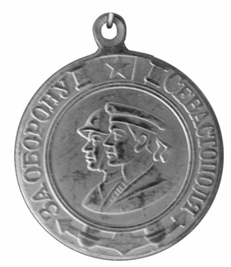

Заполните пропуск в предложении: «Окончание битвы, которой посвящена данная медаль, произошло в тысяча девятьсот _ году». Ответ запишите словом (словосочетанием).

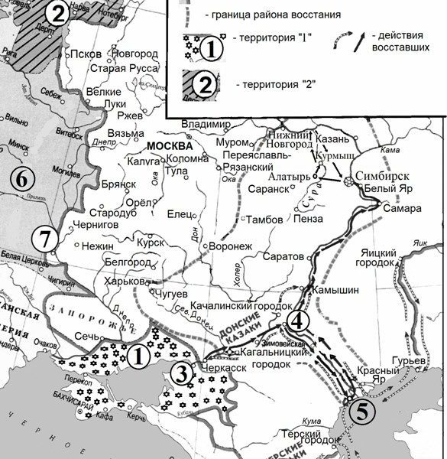

9. Напишите название государства, территория которого обозначена в легенде схемы цифрой «1».

10. Напишите название мирного договора, по которому Россия потеряла территорию, обозначенную на схеме цифрой «2».

11. Прочтите текст о событиях, отображенных на схеме, и, используя схему, укажите название города, которое пропущено в этом тексте. «Из под Симбирска атаман отправил отряд во главе с Максимом Осиповым по окрестным городам, чтобы прелестными письмами привлечь на сторону восставших как можно больше новых участников. Осипов двинулся к Алатырю. Местные жители сразу перешли на сторону восставших. После этого Осипов двинулся к древнему городу ***__***, стоявшему на реке Суре. Здесь он также имел успех. Выйдя к Волге, Осипов осадил Макарьевско- Желтоводский монастырь, его казаки призывали идти на Нижний, но тут от атамана пришёл призыв срочно вернуться к Симбирску. Осипов поспешил на помощь, но войско повстанцев под Симбирском было уже разгромлено. Когда Осипов через несколько месяцев подошел к Симбирску его единственной задачей было пробиться к низовьям Волги».

12. Какие суждения, относящиеся к схеме, являются верными? Запишите цифры, под которыми они указаны.  
1) Руководителем восстания, район которого обозначен на схеме, был Е.И. Пугачёв.  
2) Обозначенный на схеме цифрой «3» город был присоединён к России в то же царствования, в которое произошло восстание, район которого обозначен на схеме.  
3) Обозначенный на схеме цифрой «4» город – Царицын.  
4) Обозначенный на схеме цифрой «5» город был присоединён к России в царствование Ивана Грозного.  
5) С государством, обозначенном на схеме цифрой «6», в том же столетии, в которое произошло обозначенное на схеме восстания, Россия заключила «Вечный мир».  
6) Район восстания, обозначенный на схеме, охватывал город Коломну

Официальные материалы: задания, ответы к Тренировочной работе № 1 по Истории 11 класс, проходящая в формате ЕГЭ, вариант № ИС2510102. Данный материал является уникальным он разработан для проверки знаний учащихся в соответствии с требованиями ФИПИ.